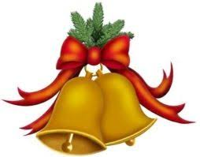
ZVEME VÁS
NA
VÁNOČNÍ JARMARK,
KTERÝ 18.12.2019 POŘÁDÁ MATEŘSKÁ ŠKOLA DOLINKA (PALMETOVÁ 3).
JARMARK SE KONÁ OD 14:30 DO 17:00 HODIN
VE TŘÍDĚ DELFÍNKŮ.

